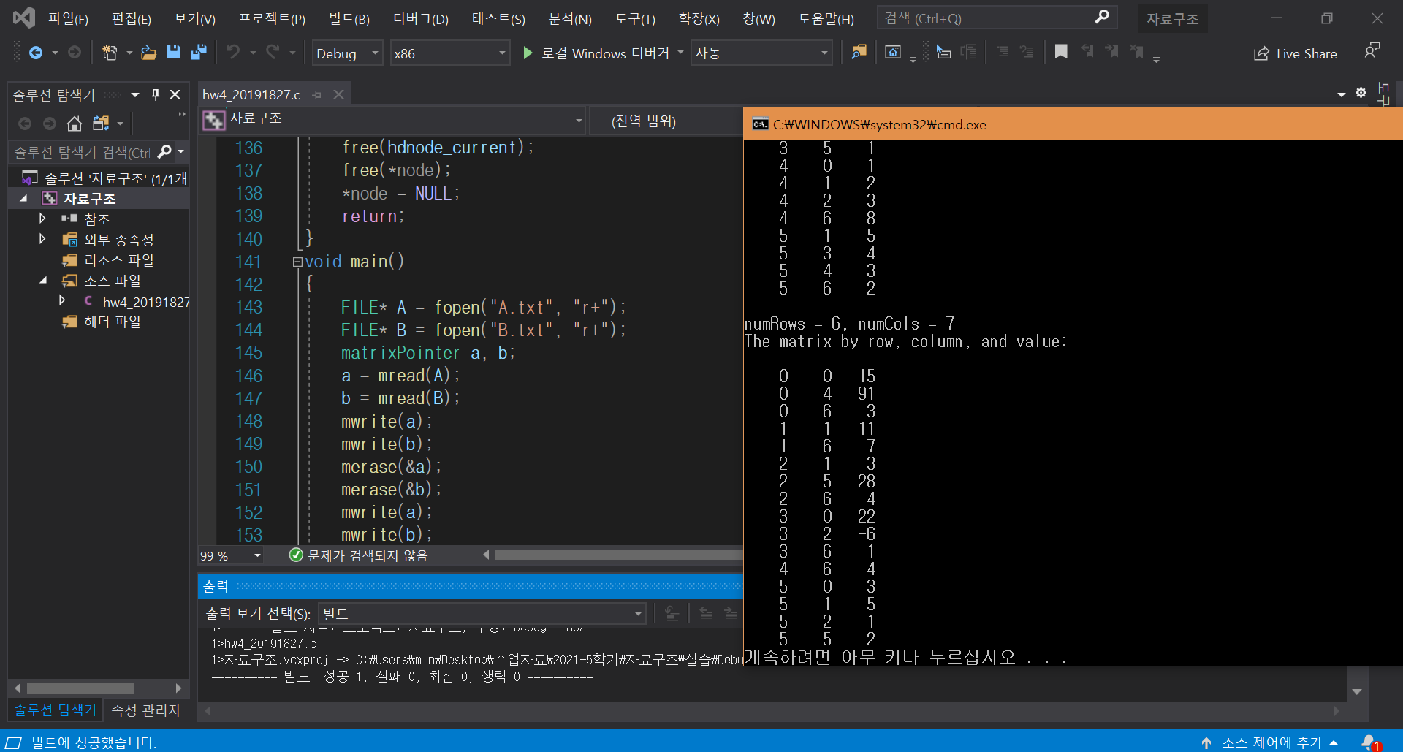

1. 행렬을 연결리스트로 구현하기 위한 구조체를 선언한다.
2. 파일 포인터를 선언하여 파일을 연다.
3. 파일 포인터를 이용하여 행렬 데이터를 읽어서 연결리스트로 저장한다.

* 행 수와 열 수를 읽는다.
* 행렬에 대한 정보를 담는 노드를 생성한다.
* 행 수와 열 수 중 큰 수를 hdmax에 저장한다.
* hdmax가 0이 아니라면,
  + 헤드 노드들을 생성한다.
  + 0행 0열부터 행 오름차순으로 하나씩 데이터를 읽어나간다.
  + 데이터가 0이 아니라면,
    - 노드를 생성해서 리스트에 연결한다.
    - 하나씩 추가될 때마다 numterms를 1씩 증가한다.
  + 데이터가 0이면 건너뛴다.
  + 데이터를 다 읽고 나면, 헤드 노드들을 연결하고, 열 노드들을 마무리 연결한다.
  + 마지막으로 대표 노드와 연결한다.
* hdmax가 0이라면,
  + 대표 노드를 자기 자신과 연결한다.
* 대표 노드를 반환한다.

1. 연결 리스트에 저장된 행렬을 하나씩 출력한다.

* node가 NULL 포인터이면 함수를 종료한다.
* 행 수와 열 수를 읽는다.
* 행 오름차순으로 하나씩 출력한다.
* 모든 항이 0이면 zero matrix를 출력한다.

1. 연결 리스트에 할당된 메모리를 해제한다.

* node가 NULL 포인터이면 함수를 종료한다.
* 행 수와 열 수를 읽는다.
* 0행렬이 아니라면,
  + 행 오름차순으로 하나씩 해제한다.
  + 헤드 노드들을 해제한다.
* 대표 노드를 해제한 뒤 NULL을 할당한다.

1. 파일을 닫는다.